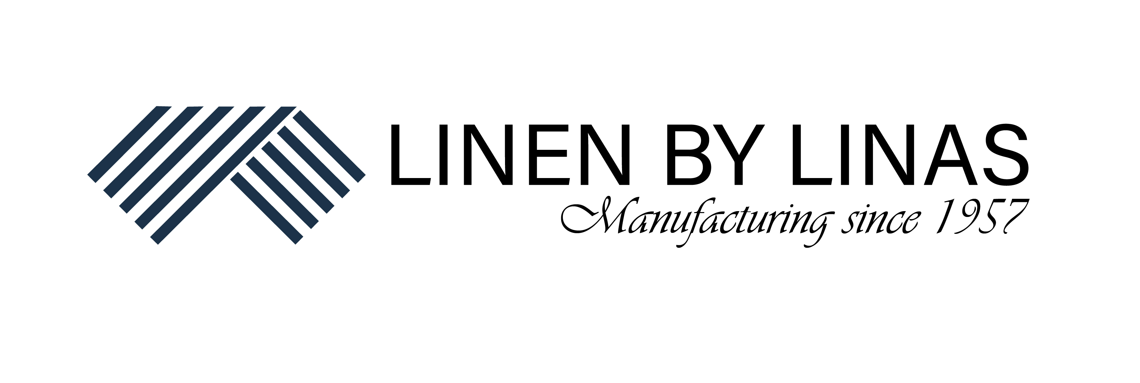

UAB „Linas LT“ Vardas Vardaitis
S.Kerbedžio g.23, Panevėžys A.k. 00000000
Įm. kodas 301733421
Direktorei

PRAŠYMAS
DĖL PINIGŲ GRĄŽINIMO

20____-____-____
Panevėžys

Prašau grąžinti pinigus už prekę (prekės pavadinimas), kurią įsigyjau internetinėje parduotuvėje „Linen By Linas“ (įrašykite prekės įsigyjimo dieną). Prekės grąžinimo priežastis: (nurodykite grąžinimo priežastį). Patvirtinu, kad prekė yra nenaudota ir kitaip nepažeista. Prašau sumą (nurodykite sumą skaičiais) pervesti į sąskaitą banke:
Bankas: …………………………
Banko sąskaitos numeris:………………………………….

Klientas Vardas Vardaitis

(parašas)

